Servidor instalado com Ubuntu 24.04 LTS + Docker e Docker Compose (últimas versões)

IP: 5.22.217.28

Utilizador: root
Passwd: Portugal.2026

Chave Anexa.

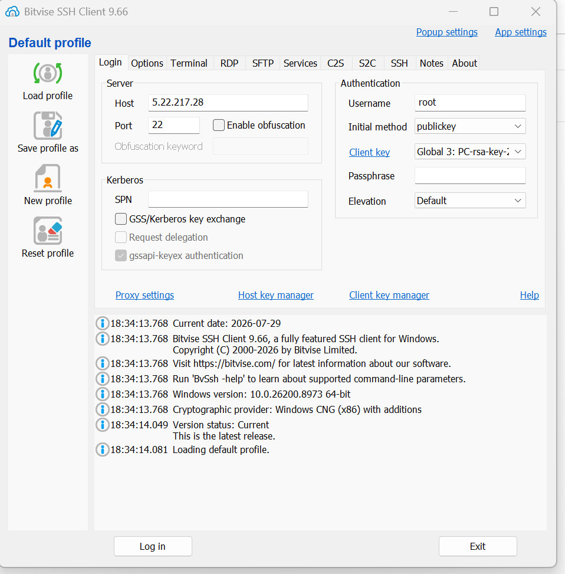

Acesso às URL no servidor Linux da Sisqual via Browser requer configurar um túnel:
Como a sua primeira imagem era do Bitvise SSH Client, criar túneis nele é bastante visual e costuma falhar menos:
- Abra o seu perfil no Bitvise.
- Vá ao separador C2S (Client-to-Server Port Forwarding). [1]
- Clique em Add para criar uma linha:
  - Listen Interface: 127.0.0.1
  - List. Port: 8089
  - Destination Host: localhost
  - Dest. Port: 80
- Clique em Log in na barra lateral esquerda. [1]

No final, aceder à ferramenta de métricas da UA: http://localhost:8089/

